ČESKÁ ASTRONOMICKÁ SPOLEČNOST
sekretariát: Astronomický ústav AV ČR, v. v. i., Fričova 298, 251 65 Ondřejov
tel. 775 388 400, info@astro.cz

ASTRONOMICKÝ ÚSTAV AV ČR, v. v. i.

Fričova 298, 251 65 Ondřejov

Tiskové prohlášení České astronomické společnosti a Astronomického ústavu AV ČR
číslo 207 ze 16. 3. 2015

V pátek 20. března nastane částečné zatmění Slunce

V dopoledních pátečních hodinách 20. března 2015 se nad územím České republiky odehraje velmi výrazné částečné zatmění Slunce. Měsíc při něm zakryje asi tři čtvrtiny průměru slunečního disku. Při zatmění bude možné vyhledat na nebi i planetu Venuši. Zatmění bude největší nad naším územím až do roku 2026 a zároveň poslední u nás viditelné v tomto desetiletí. Mnoho českých hvězdáren a astronomických spolků připravuje mimořádná pozorování úkazu. 20. března také nastane jarní rovnodennost, a to ve 23 hodin 44 minut, začne astronomické jaro.

Zatmění Slunce vzniká v momentě, kdy se Měsíc ve fázi novu ocitne na přímce mezi Sluncem a Zemí a při pohledu ze Země zakryje sluneční disk nebo jeho část. V případě, že Měsíc zakryje celé Slunce, hovoříme o úplném zatmění Slunce a při jeho pozorování jsme svědky bez nadsázky dech beroucího představení. Je-li Měsíc v době zatmění na své výstředné dráze dál od Země, je úhlově menší a Slunce nezakryje po celé ploše. Pak pozorujeme rovněž nezvyklé, tzv. prstencové zatmění Slunce. V obou případech je zatmění pozorovatelné pouze v úzkém pásu na Zemi, kde se velkou rychlostí pohybuje měsíční stín. Na velké ploše mimo tento pás je pak zatmění pozorovatelné jako částečné a zákryt Slunce je tím větší, čím blíže se pozorovatel nachází k pásu úplného či prstencového zatmění.

Zatmění v pátek 20. března se odehraje jako úplné v Severním moři, kde jej na pevnině spatří pozorovatelé z Faerských ostrovů nebo na Špicberkách. V České republice spatříme velmi výrazné částečné zatmění, při kterém Měsíc shora zakryje okolo 73 % průměru slunečního disku (na území České republiky se hodnota pohybuje od 70 do 75 %), což je největší zatmění, jaké na našem území uvidíme až do 12. srpna 2026.

Úkaz v Česku proběhne nad obzorem v celém průběhu, a to v pátečních dopoledních hodinách. Na souřadnicích 50° severní šířky a 15° západní délky (nedaleko města Kouřim) vyjde Slunce v 6 hodin a 6 minut. První kontakt Měsíce se slunečním diskem přijde až o více jak tři hodiny později, v 9 hodin 37 minut. Slunce v té době najdeme 30° vysoko nad jihovýchodním obzorem a Měsíc v té chvíli začne „ukrajovat“ naší mateřskou hvězdu z pravého horního okraje. Jak čas poplyne, zatmění bude výraznější a temná silueta Měsíce v novu se bude postupně přesouvat doleva přes horní polovinu Slunce. Maximum úkazu, kdy Měsíc ukousne přes 73 procent slunečního disku (platí pro tyto souřadnice středu Evropy), se odehraje v 10 hodin 46 minut. Slunce do té doby vystoupá do výšky 37° nad jiho-jihovýchodní obzor. Zájemci mohou své dalekohledy přesunout asi 33° východně od částečně zakrytého Slunce k planetě Venuši, která by za dobrých podmínek mohla být viditelná i pouhýma očima. Po dosažení maximálního zákrytu se Měsíc začne pomalu odsouvat k levému hornímu okraji, kde v 11 hodin 58 minut sluneční kotouč opustí. Ke konci úkazu pak Slunce vystoupá do výše téměř 40° nad jižní obzor. Průběh úkazu na území České republiky se liší v minutách. Podrobnější informace pro jednotlivá místa jsme pro vás proto připravili na stránce www.astro.cz/zatmeni.

Při pozorování slunečního zatmění je třeba dbát na bezpečnost! Ačkoliv půjde o opravdu výrazné zatmění, nezakrytá část Slunce bude stále dost intenzivním zdrojem světla a bez použití vhodných pomůcek může při přímém pozorování hrozit trvalé poškození zraku! Doporučujeme použít speciální brýle pro pozorování zatmění, které jsou k dostání na hvězdárnách, folii Baader AstroSolar k zakoupení například u firmy SUPRA (www.supra-dalekohledy.cz/clanky/pozorovani-slunce/), případně svářečský filtr stupně 13 a vyššího. Další informace naleznete na stránce www.astro.cz/bezpecnost.

Pro plný zážitek z pozorování doporučujeme navštívit některou z hvězdáren. České hvězdárny i různé astronomické spolky po celé republice budou pořádat mimořádná pozorování úkazu spojená s bohatým doprovodným programem. Těšit se proto můžete nejen na bezpečné pozorování zatmění přes velké hvězdářské dalekohledy, ale rovněž na nejrůznější optické pokusy, přednášky či projekce úplného zatmění přes internetový webcast z pásu totality. Otevřeno pro veřejnost bude mít i ondřejovská hvězdárna Astronomického ústavu AV ČR. Hvězdárna a planetárium Brno pro veřejnost připravila krátké informační video - http://zatmeni.hvezdarna.cz/. Seznam institucí a jejich nabízený program najdete na stránce www.astro.cz/zatmeni_cr.

Za úplným zatměním do Severního moře vycestovaly české vědecké expedice. Pod vedením brněnského matematika prof. Miloslava Druckmüllera z Vysokého učení technického a americké astronomky prof. Shadii Habbalové z Univerzity v Honolulu budou úkaz koordinovaně pozorovat skupiny zejména českých astronomů. Právě čeští odborníci si získali za posledních 9 let světové renomé při výzkumu Slunce prostřednictvím slunečních zatmění. Výsledky by měly podpořit současný výzkum Slunce prostřednictvím družicových dat, jejichž matematické zpracování je nyní zájmem jmenovaných vědců. Pozorování bude probíhat jak na Faerských ostrovech a Špicberkách, tak z lodě a rovněž z letadla vysoko nad případnou oblačností.

Jde o poslední sluneční zatmění v České republice na příštích 6 let. Úkaz si proto nenechte ujít. Nicméně hned od roku 2021 nás čeká bohatá "sezóna". Mezi lety 2021 – 2030 budeme moci spatřit v České republice až 7 částečných slunečních zatmění. Hned první z této dekády, které se odehraje 10. června 2021, uvidíme v celém průběhu. Půjde o malé částečné zatmění, při němž Měsíc ukrojí přibližně 17 procent průměru slunečního kotouče. Zatmění bude zajímavé i tím, že jako prstencové jej lidé budou moci pozorovat přímo na severním pólu, kde potrvá 3 minuty 48 sekund. Předchozí částečné zatmění Slunce nad naším územím proběhlo 4. ledna 2011. Nejbližší úplné zatmění Slunce u nás proběhne 7. října 2135.

Doporučujeme:
[1] www.astro.cz/zatmeni
Podrobné informace o úkazu na Astro.cz
[2] www.astro.cz/zatmeni_cr
Akce pořádané v ČR k příležitosti úkazu
[3] www.zam.fme.vutbr.cz/~druck/
Stránky prof. Miloslava Druckmüllera – autora světově unikátních snímků slunečních zatmění
[4] www.astro.sci.muni.cz/zatmeni
Nejbližší zatmění Slunce a Měsíce nad Českou republikou

Pavel Suchan
Česká astronomická společnost a Astronomický ústav Akademie věd ČR
suchan@astro.cz, 737 322 815

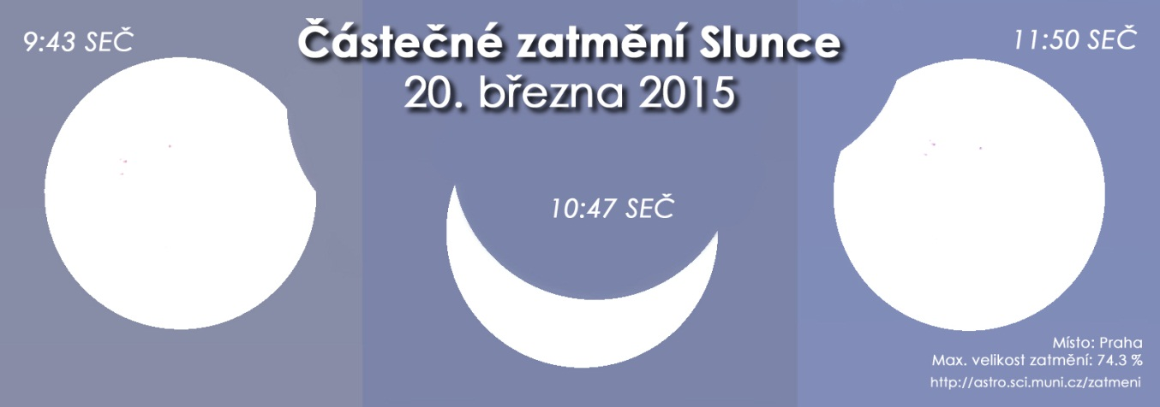
Průběh zatmění nad Českou republikou. Zdroj: EAI.

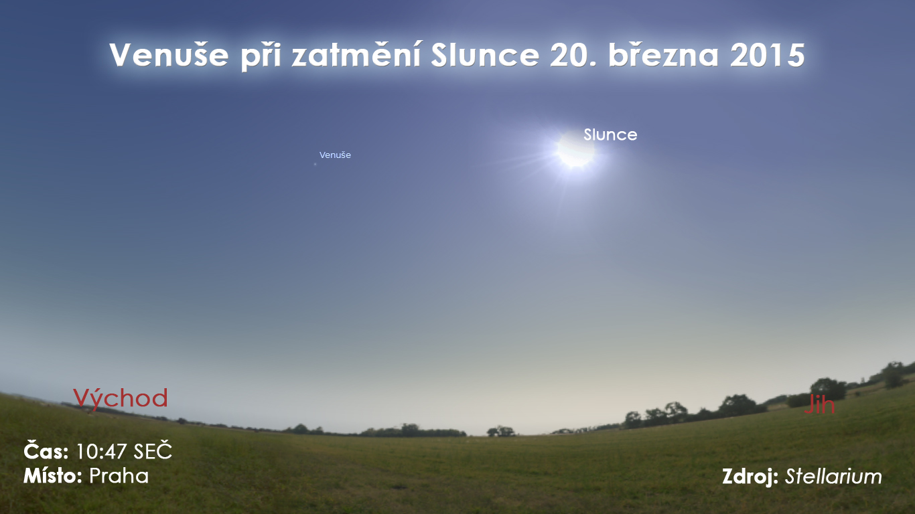
Viditelnost Venuše při zatmění Slunce. Zdroj: EAI.

Česká astronomická společnost (ČAS) vydává od května 1998 tisková prohlášení o aktuálních astronomických událostech a událostech s astronomií souvisejících. Počínaje tiskovým prohlášením č. 67 ze dne 23. 10. 2004 jsou některá tisková prohlášení vydávána jako společná s Astronomickým ústavem Akademie věd ČR, v. v. i. Archiv tiskových prohlášení a další informace nejen pro novináře lze najít na adrese http://www.astro.cz/media. S technickými a organizačními záležitostmi ohledně tiskových prohlášení se obracejte na tiskového tajemníka ČAS Pavla Suchana na adrese Astronomický ústav AV ČR, v. v. i., Boční II/1401, 141 31 Praha 4, tel.: 226 258 411, e-mail: suchan@astro.cz.

